“A SAF ORA ON-LINE NA MADRUGADA”
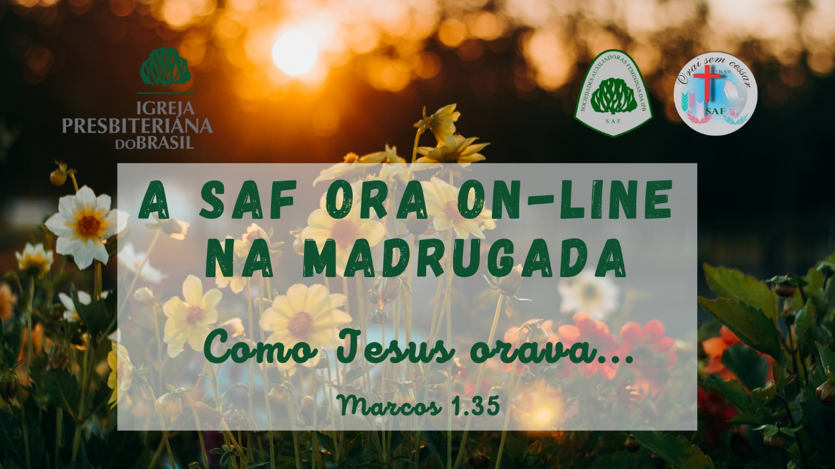

MOTIVOS ORAÇÃO
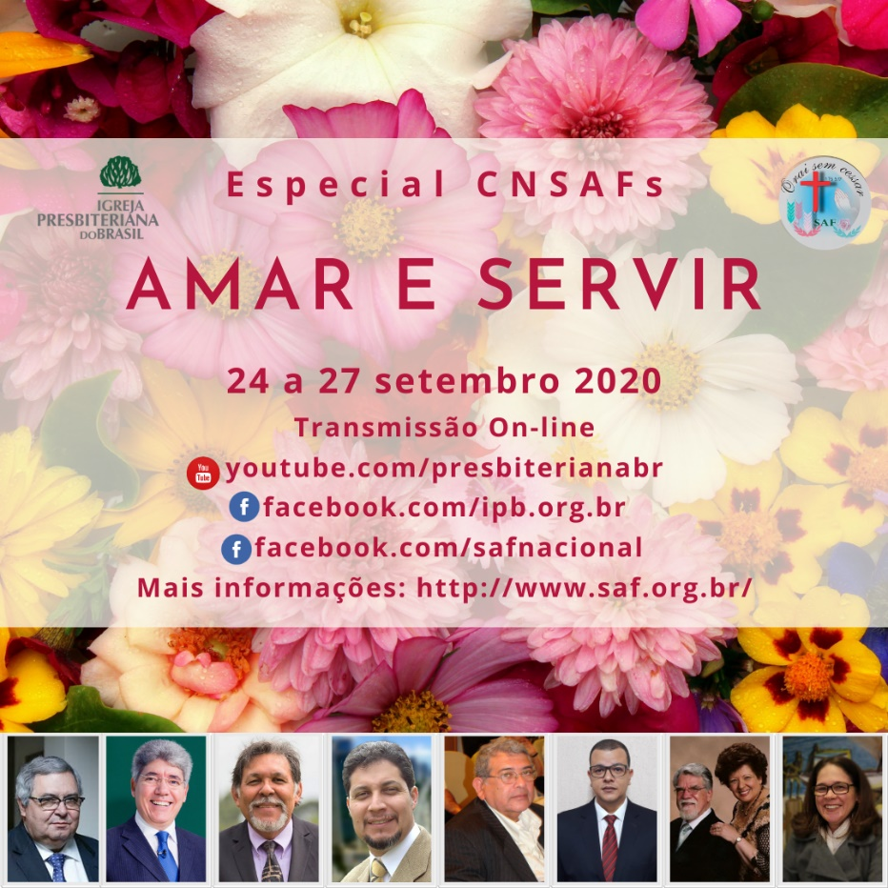

Bloco: Pela intervenção de Deus na tempestade do Coronavírus:

- Pelas famílias enlutadas pelo Coronavírus.

- Pelo livramento do Coronavírus – Por todos os Estados e municípios brasileiros

- Pelos profissionais da linha de frente do atendimento ao público

- Pela descoberta do remédio e vacina para a doença.

- Por todos os que estão sendo prejudicados pela pandemia

Bloco: Momento ANA – Mães orando, Deus agindo!

Orar pelos filhos:
- Conversão e/ou retorno aos caminhos do Senhor
- Vida espiritual, para que jamais se afastem da fé
- Saúde: depressão, ansiedade, COVID-19, e outras enfermidades
- Tendência suicida
- Dependência química
- Estudos, por aqueles que vão prestar concurso
- Vida profissional: por emprego para os que estão desempregados e solução de problemas no trabalho
- Amizades
- Casamentos e famílias da igreja
- Livramento da prostituição e outros problemas de quaisquer natureza
- Desaparecidos
- Pelos casais que querem ter filhos e não podem gerar.

Bloco: Enfermos

- Pelo tratamento, fortalecimento físico, espiritual e cura
- Por todo o Sistema de Saúde

- COVID – 19 - Oncológicos
- Pneumonia – Dengue - Chikungunya
- Alcoolismo - Gravidez de risco
- Alzheimer - Cardíacos
- Recuperação de cirurgia
- Problemas diversos de saúde
- Transtorno de psicopatia
- Transtorno de ansiedade
- Depressão, inclusive nos profissionais da área da saúde
- Pressão arterial alta - Por quem tentou suicídio

COVID – 19

Rafael, Ivan, Marcos, Marines Barreto, Peregrina, Telma e família, Rev. Daniel dos Santos, José Severino, Marquinho, Neiva Rezende, Fábio Pires, Larissa Gerth, Elineuma, Daniel, Gustavo, Ana, Leonardo, Adeilza, Rev. Adilson, Pb. Anderson, Márcio Jorcy Cardoso, Daniel, Rev. Arildo, Helena, Izaura Francisca, Geane Prado, Rev. Daniel Ricardo Fonseca Ribeiro e esposa Cíntia Maria Ribeiro, Patrícia, Jucilenne, esposo Walmick Gomes Araújo Filho e filho Silas, Alceu Davi, Lauriberto e esposa Carmen, Denis, Poliana, Beta, Istefani, Rodrigo, Rev. Alceu Davi Cunha e esposa Mirian, Alceu Dalva de Oliveira Santos, 14 obreiros do CTM (Centro de Treinamento Missionário da IP Manaus), Alice, Amélia e esposo, Michelle Bolsonaro, Rev. Eudes Alves e esposa Augusta César, Thais, Miriam, Pb. José Xavier, Meire, Maurício Neves, Nivaldo, Alaide Paiva Alencar, João Irineu, Rev. Auricimar, Anívia, Cláudio da Silva, Maria Celeste, Noêmia, Irene Almeida, Rev. Paulo Fonseca, Maria do Rosário, Sandro, Anna Maria, Daniele, Creusa, 32 idosos e 5 funcionários da ABAI, Rev. Sila Daniel e esposa Sílvia, Thaís, Victor e esposa, Rev. Josmar Torres, Rev. Milton Ribeiro, Francisco e Jô, Edmar e filha, Milton, Letícia Carvalho, Aurelino Nascimento, Fábio Vassão e família, Bruno, Samyr Mattos, Erinalda Faria e família, Nara, Weslan, Natan, Malu, Levi, Lucas, Érica Gomes, Etiene Fontes, Rev. Carlos Henrique, Rafael, Sônia e esposo José Junior, Armelindo Ramos e esposa Zélia, Alison Ramos e esposa Gabriela, Rev. Gilson Oliveira, Roberval e esposa Ivone, Daniela, Deuzanir, Emily Karyne, Absaide, Rafael Bezerra de Carvalho Lima e esposa Michelle, Lucas Agra, Missionário Soren, 9 colaboradores do Hospital Evangélico Goiano, Mãe do missionário Rev. Marcos dos Santos, Rev. Elias Ferreira da Silva, Evelyn Karf, Aline, Talita, Camila, Hosana e esposo Valdez, André, Lívia e esposo, Jesiel, Bianca, Larissa, Benjamin, Douglas Neto, Rev. Anderson, Ana Laís, Maria Arcanjo, Davi, Fátima e seu filhinho, Profº Sérgio Augusto, pais da Elizangela Freire, Santiago, Neide, Helena, Ana Simone, Marvin e esposa Thamires, Vinícius Rangel, Prazeres, Elsenir Andrade Pimentel, Pb. Hélio Germano e esposa Sonia Soares, Rev. Rogério Bernardes, Camila, Ribamar, sua esposa Marines e filha Juliana, Nilva, Profª Núbia, Diácono Daniel, D. Jesy Frossard, Alzeir, Pb. Luiz Sá e Souza, Rizza Brasil, Ana Maria, Elizabeth, Ygor, Rayana, esposo e filhinha Ana Cecília, Elione Brito, Helenice e esposo, Maria Luísa, Pastor Paulo Henrique Medeiros e esposa Claudinéa, Cláudia, Lúcia, Rev. Roberto Moulin e esposa, Miraci, Altino, Iraci, Umberto e sua esposa Ana Claudia, Lucinéa, Michelly, Paulo e Célia, missionários Francisco Pinheiro Carvalho e Romilda Carvalho, 20 pessoas da família da irmã Delma em Fortaleza, Dr. William, Rev. John William e família, Natã, Sra. Djanira Momesso César

ONCOLÓGICOS

Cristina Santos, Leonor Pupim, Adrienne Reno, Robson, Thamara, Alessandra, Severino, Pedro, Rute, Nilda Callssem, Maria Eleide, José Ferreira, Marli, Madalena, Mãe do Pb. José Alfredo, Katia Aguiar, Claire, José Miguel Alves, Keba, Adnir, Adilson Ferrão da Silva, Patrícia, Ivete, Mateus, Leandro Felipe, José Moacir, Celita Ferreira dos Reis, Eliene, Fátima, Patrícia, Maria Beccaria, Maria Heriberta, Oliver, Rosana, Charmayne Oliveira, Clotilde, Karla Marques, Giulianne, Abdon, Rosenilda Almeida, Aldenora, Leila de Souza Rangel Romanelli, Nicolas, Valéria, Maria das Graças, Julia, Enoque, Débora, Nadja Aguiar, Weslaine de Paula, Leidiane Vieira Loiola, Divina, Rafael, Cristina Helena Primo, Márcia Brito, Rev. Eudes, Marilane, Luísa, Rev. Dionei Faria, Joquebede, Sira, Pedro, Eliana, Glaura, Rev. Osias e esposa Regina, Rev. Rui Fábio, Clemilda, Pb. Edson, Sandra, Maria Luzia Valadares, Eliane de Almeida Rodrigues, Elisa, Maria José, Lucas Araújo, Maria, Thamara Gago, Eliana, Rev. Tim Keller, Sara, Daisy de Souza Bohn, Professor Carvalho, Maria de Fátima, Lara, Edmar Henriques, Pb. Luiz de Farias, Raquel Ribeiro, Magda de Barros Casanova, Rev. Ednildo, Leidiane Matos, Léa, Cida, Miriam Amaral, Mateus Augusto, Cláudia Souza, Enzo, Marta e esposo Luiz Carlos, Maria das Graças, Cláudio Lenza Campolina, Carla Danielle Félix, Edilene, Conceição Aparecida, Almira Cirqueira de Araújo, Pastor Antônio Augusto, Alice, Sidney, Ronalton Muniz e Cristiane, Pastor Ednilton, Katia, Aline, Nilson de Freitas Silva, Cleia, Pb. José Nunes, Moisés, Eloá Teixeira, Gustavo, Ronan, Cristiane Bernardes, Dona Francisca, Marli, Israel Lemos e esposa Lucimar, Margareth Faria, Carmen, Clair Gomes, Delsi Santos, Pastor Eliezer, Rúbia Soares, Nicolino Simone, Luiz Fábio Vassão, Célia Leira, Glória, Martinha, Pr. Welison, Gabriel Mendonça, Neide, Keila, Pr. Hudiley, Thaiane Racke, Rejane Gracional, Gina Cappellesso, Lúcia Teles, Marli Bernardo, Cláudia, Ercilene, Zenilda e Clarice.

VÁRIAS ENFERMIDADES

Gean, Sandra e Marquinho, Celimária Lopes de Araújo Lima, Evaldo Augusto Kock Júnior, Ana Cláudia Habice Kock, Francisco Teodósio de Souza, Regina, Luiz de França, Mariah, Fábio, Rafael, Caleb, Irlainy, Francisco Batista, Rebeca, Jônatas, Enzo, Taise, Sandro, Marília, Marlene Stutz, Rev. André Mendonça, William, Eliane, Roberto, Lucineia, Edna Moscardini, Vicente, Célia Montemor, Alencae, João Victor, Gabriel Melo Martins, Carmem Dolores, Pb. Mário Macedo Taborda, Regiane Lima, Maressa, Edna, Antônio Justino, Rev. Rubens Cirqueira, Pétala, Mateus Ramos Martins, Tábata, Carloiza, Isabela Sanglard, Giovanca, Denis Ricardo, Valdira, Ângela Sinara, Rev. Gavin Levi, Graziela, Nadir Vila Nova, Socorro Rocha, Catarina, Gabriel Mendonça, Edir, Eduardo Angella, Cleber Martins, D. Lucy, Valna Aparecida, Rev. Levi Alencar, Patrícia Marques, Vera Calixto, Hulda, Rute Cléa, Conceição, Graziela Silva, Elizete Cavalcanti, Roseli, Marluce Farias, Ana Cristina, Lenilza Marins, Melissa, Rafael Moreno, Breno, Jondoalbi Cambuy de Melo, Yolanda Bueno, Antonio Carlos, Raimundo Neto, Nadir, Kadson, Alaíde, Adriana, Júlia Martins, Angélica, Frederick Almeida, Márcia, Pb. Nilton, Taise, Márcia, Pr. Klelton e Neuzimar, Pedro Pinheiro Hara, Lóide Heringer, Sara Glória, Evelle, Roseane, Jakeline, Rev. Elizeu Vasconcelos, Francisco, Maria Heriberta, Oliver, Rosana, Samuel, D. Alice, Giulia, Patrícia, Ester, Rev. Luciano Sobral, Rev. Jorge Andrade, Dionei Américo, Kueila Pimentel, Irma e seu esposo, Gregório, Stefany, Valter Costa, Zulo, Beatriz, Regina Beatriz, Antonia Tereza, Fyllip, Lázara Antônia, Cida, D. Neném, Renato Pinheiro Barbosa, Sérgio Argemiro, Lina Gusmão, Laís, Jordan, Valéria Fonseca Regis, Dnila, Sr. Harinson, Rev. Paulo Corrêa Arantes, Ieda Machado Ribeiro, Osmarina Silva, Neive, Raimundo Vidal, Pastor José Gomes de Sá, Ana Amélia Bezerra de Carvalho Lima, José Antônio Carvalho, Samuel Romeiro, Salma, Tiago Porto, Gerson, Mãe da Clarice Rodrigues, Regina, Rev. Silvanio Silas, Pb. Luiz, Enilde, Andressa Karoline Santiago Cruz, Elizabete Suzart Alves, Joana, Sueli, Sobrinha da Neilda, Elizete Morelli, Nicolas, Rev. Lenizio Arouxa, Rev. Ideval Ferreira, Joelma Paes, Pb. Carlos Oliveira, Abigail Prata, Lisana Dias, Juliana Brasão, Mirian Torres, Rev. Luciano Sobral, Leila Montemor, Carla Freitas, Pb. Isaías Pauline, Anne Caroline, Luiz Felipe Vargas Chaves, Carolina Vargas Percilios, Ilkeas, Raquel Arantes, Laura, Heloísa, Mãe da Joziana, Marluce Farias, Luís Otávio, Michelly Costa, Nadir Nunes Bragança, Renzo Gabriel, Pastor Marcelo Pontes, Diácono Paulo Henrique de Sena Lima, Heide, Sr. Martiniano, Rev. Denivaldo, Rev. José Aristides, Mauricéia Gonçalves, Tina, Eloisa, Nilton Gonçalves Ribeiro, Consuelo Alves de Melo, Angélica, Eliane Passos, Pastor Osvaldo, Tiago, Helen de Carvalho Faria, Joel Batista, Islene, Rev. Edmilson, Rev. Enoque, Pb. Moisés Carvalho, Carlos, Emanuel, Elaines Mendes, Fabiana, Antonio Carlos e Gent, Maria, Jacineuma, Sr. João Cândido, Sr. Rafael, Missionária Jardelita, Evanilson, Guilherme, Fátima Bessa, Luís Mateus, Thayane Kethes, Cássia, Léia, Ester, Cláudia, Sônia, Rev. João Carlos Mota e esposa Márcia, Osires, Tiago André, Maria Alice, Maria do Carmo, Leda, Mateus, Jovisom, Raimundo Moraes, Augusto, Nalva, Lindinalva Ribeiro, Vinícius Bastos da Cruz, Maria Vitória Bastos da Cruz, Angela Belo, Vera Costa, Pb. Lázaro da Silva, Mirza, Maria Amélia, Yasmim, Max.

Bloco: Eu e a minha vida
- Eu e Deus
- Eu e a minha saúde
- Eu e meu cônjuge
- Eu e meus filhos
- Eu e meus demais familiares
- Eu e minha vida profissional
- Eu e as minhas amizades
- Eu e o serviço do Senhor

Bloco: Igreja Presbiteriana do Brasil

- Mesa Diretora do Supremo Concílio, Sínodos, Presbitérios e Igrejas Locais, pastores, presbíteros e diáconos e suas famílias (por todos os problemas que estejam enfrentando);

- Pelas Sociedades Internas em todos os âmbitos: UCPs, UPAs, UMPs, UPHs;

E pelas SAFs (Pela liderança do Trabalho Feminino da SAF até a CNSAFs e pelas sócias);

- Pelos Conselheiros, Secretários Presbiteriais, Secretários Sinodais e Secretários Nacionais, assim como para a Pessoa Idosa, para o Apoio Pastoral e para a Infância;

- Pelos Pastores Jubilados e Viúvas de Pastor: agradecimento e benção do Senhor sobre suas vidas;

- Pelas famílias presbiterianas;

- Pelos filhos de pastores, missionários, obreiros, evangelistas, presbíteros, diáconos e líderes, da Igreja Presbiteriana do Brasil;

- Igrejas do Senhor em todo o mundo;

- Por avivamento.

Bloco: Instituições presbiterianas

- Pelas instituições que preparam pastores, missionários, obreiros e evangelistas:
JET e as JURETs;
Institutos bíblicos presbiterianos:
IBN, IBEL, IBAA

- Seminários presbiterianos;

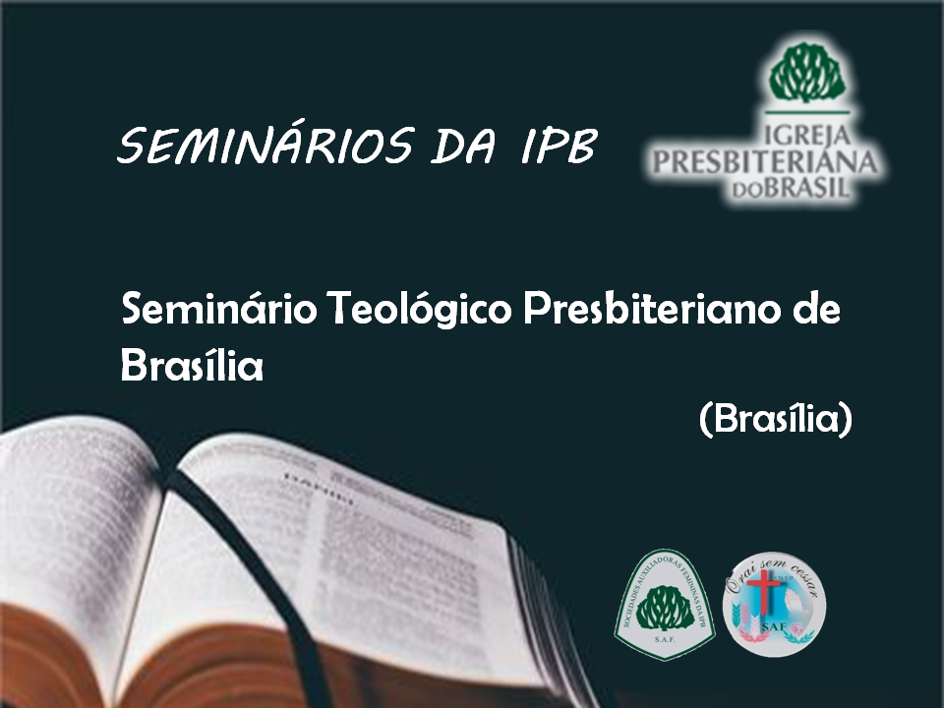Dia 25 – Seminário Teológico Presbiteriano do Norte (Recife)
SEMINARISTAS – Bruno Ramirez Baracho, Gustavo de Queiroz, Jeferson Santana, José Aragão Neto, José Sóstenes Silva, Kaio Victor de Almeida Galvão, Reginaldo Alves, Rodrigo Barbosa, Thiago de Castro, Ubirajara Carvalho, Abraão Demétrio Ataíde, André Victor Rodrigues, Arnaldo Matias, Davi Silveira, Edson Matias, Ezequiel Felipe, Hudson Thiago Ferreira, Jonas Luiz da Silva, Lucas José Souza, Marco Antônio Alves, Paulo Victor Celestino, Rafael Augusto, Thiago Barbosa.

- Universidade Mackenzie;

- Junta Patrimonial;
- Tesouraria;
- CECEP (Conselho de Educação Cristã e Publicações);
- Casa Editora Presbiteriana ou Cultura Cristã;
- Instituto Cristão de Castro;

- Centro Presbiteriano de Pós-Graduação Andrew Jumper (CPAJ)

- Conselhos: CAS e Hinologia;

- APECOM INCLUSIVE O VERDADE E VIDA;

- Por todas as Escolas presbiterianas espalhadas por todo o país; ANEP – Associação Nacional de Escolas Presbiterianas e CONAPE – Comissão Nacional Presbiteriana de Educação;
- Pelas Fundações presbiterianas: JMC e FEP;
- Hospitais presbiterianos
Bloco: Missões

APMT, JMN, PMC e Missão Cauiá

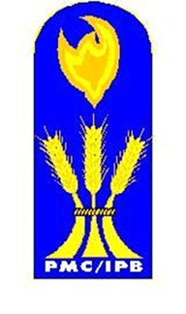

Por todos seus missionários, obreiros, evangelistas e suas famílias

- Europa
- América Central
- América do Norte
- América do Sul (Brasil)
- África
- Ásia
- Oceania
- Países onde os cristãos são mais perseguidos por causa da fé em Jesus - Igreja perseguida.

Países onde há perseguição
- Extrema: Coreia do Norte, Afeganistão, Somália, Líbia, Paquistão, Eritreia, Sudão, Iêmen, Irã, Índia, Síria.
- Severa: Nigéria, Arábia Saudita, Maldivas, Iraque, Egito, Argélia, Uzbequistão, Mianmar, Laos, Vietnã, Turcomenistão, China, Mauritânia, República Centro-Africana, Marrocos, Catar, Burkina Faso, Mali, Sri Lanka, Tajiquistão, Nepal, Jordânia, Tunísia, Cazaquistão, Turquia, Brunei, Bangladesh, Etiópia, Malásia, Colômbia, Omã, Kuwait, Quênia, Butão,
- Alta: Rússia, Emirados Árabes, Camarões, Indonésia, Níger.
MOTIVOS

- Pelos Campos missionários;
- Proteção do Senhor e fortalecimento da fé;
- Saúde física e emocional;
- Sabedoria para aconselhar e pregar o Evangelho;
- Boa utilização do tempo;
- Pelos missionários que não puderam ir ou retornar ao campo por causa da pandemia;
- Problemas financeiros;
- Pelas missionárias solteiras em ministério transcultural;
- Pelos povos indígenas que são mais vulneráveis ao vírus COVID-19;
- Pela igreja perseguida.
- Pelo Instituto bíblico indígena
- Pelo CFM – Centro de Formação Missiológica da APMT

ALGUNS PEDIDOS

Na África: Rev. Gessé Rios (África do Sul); Romário e Júlia, e Eliane Machado (Angola); Danilo e Joelma; Rogério e Fabiana (Guiné Bissau); Luciano, Rev. Henrique e Gisele (Moçambique); Rev. Gerson Troquez, Ronalda e Joseph, Rev. João Batista e família; Missionária Vildene e Jérôme; Rev. Basílio Gonçalves e Gislaine (Senegal);

Na América: Rev. Geraldo e Gláucia Batista, e Elinalda dos Santos (Bolívia); Rev. Reginaldo Goulart e Leonor(Ciganos no Brasil); Alessandro e Joice Pereira (Indígenas no Pará); Rev. Maurício, Marisa Celestino e filhos, e Rev. Eulógio e Maristela (Paraguai); Gabriel Zoró e família (Rondônia); Rev. Norval e Laudicéia (Maranhão); Onésimo e Mariana (Indígenas em Santarém, PA); Maria Eterna (Alfredo Chaves – ES).
Na Ásia: David e Cristina (China); Renata Sintra e Marcos (Sudeste da Ásia); Rev. Marco Antonio; Amit e Amrita (Índia); Rev. Albano e Elka (Iraque); Rev. Leonardo e Célia de Jesus, e Rev. Jorge Neves e Jarci (Líbano); Rev. Daniel Gomes e família (Japão);

Europa: Klotilda e Joshua; Rev. Benilton dos Santos (Albânia); Rev. Gabriel e Kelly, Rev. Dirceu Mendonça e Tirza, Carlos e Rosa del Pino, Janio Ciritelli, Rev. Fábio Pinto e Ana Elisa (grávida) (Espanha); Rev. Marcos Azevedo (França); Rev. Gustavo Custódio (Kosovo); Luiz Augusto e Rachel Bueno e, Luís Fernando (Portugal); Marlene e Timothy (Inglaterra); Ireni Bacanu e família (Romênia); Mara Roelofse e família (turcos e curdos em Glasgow, na Escócia);
Bloco: Instituições de Assistência Social

- Lar Samaritano, que atende idosos entre 60 e 91 anos de idade, no RJ.
- SAMMAAR, casa que abriga crianças que estão impossibilitadas de viver com a família, em Rubiataba/GO.
- INPAR – Instituto Presbiteriano Álvaro Reis de Assistência à criança e ao adolescente, no RJ.
- Abrigo Presbiteriano que acolhe idosas no RJ.
- Casa do Aconchego – Capelania Hospitalar;
- IFEPE – Instituto Filantrópico Evangélico de Pernambuco

Bloco: Brasil, suas Instituições e Relações Internacionais

- Pelas autoridades civis:

Poder Executivo:
- Presidente do Brasil Jair Bolsonaro, Vice-Presidente e Ministros de Estado (Rev. Milton Ribeiro, Ministro da Educação e Rev. André Mendonça, Ministro da Justiça)
- Governadores dos Estados, Vice-Governadores e Secretários
- Prefeitos, Vice-prefeitos e Secretários Municipais

Poder Legislativo:
- Deputados Federais e Senadores
- Deputados Estaduais
- Vereadores
Poder Judiciário:
- Ministros do Supremo Tribunal Federal
- Juízes e desembargadores

Forças Armadas: Exército, Marinha e Aeronáutica

Policiais Civis e Militares
Polícia Federal
Polícia Rodoviária Federal

- Relações Internacionais
Todos os países do mundo com suas autoridades.
Especialmente por Israel, EUA, Inglaterra e os países da América Latina.

- Eleições 2020
Pelos oficiais de justiça e mesários

Bloco: Oração da Presidente

- V Encontro da Mulher Presbiteriana

- Projeto Natal Missionário

- Especial CNSAFs de 24 a 27/09/2020
Oferta Natal missionário
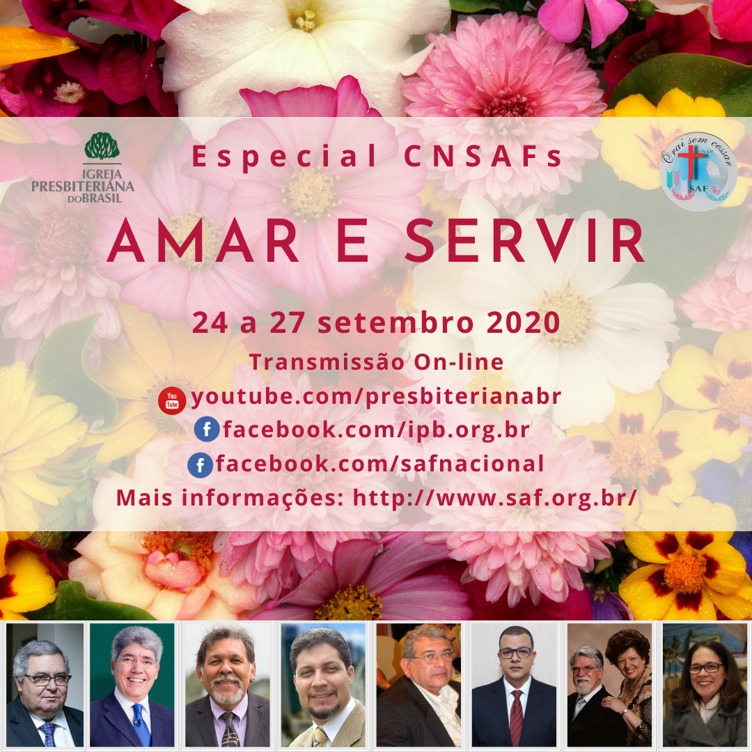

- Eleições das novas Diretorias 2021

- A SAF ORA ON-LINE NA MADRUGADA
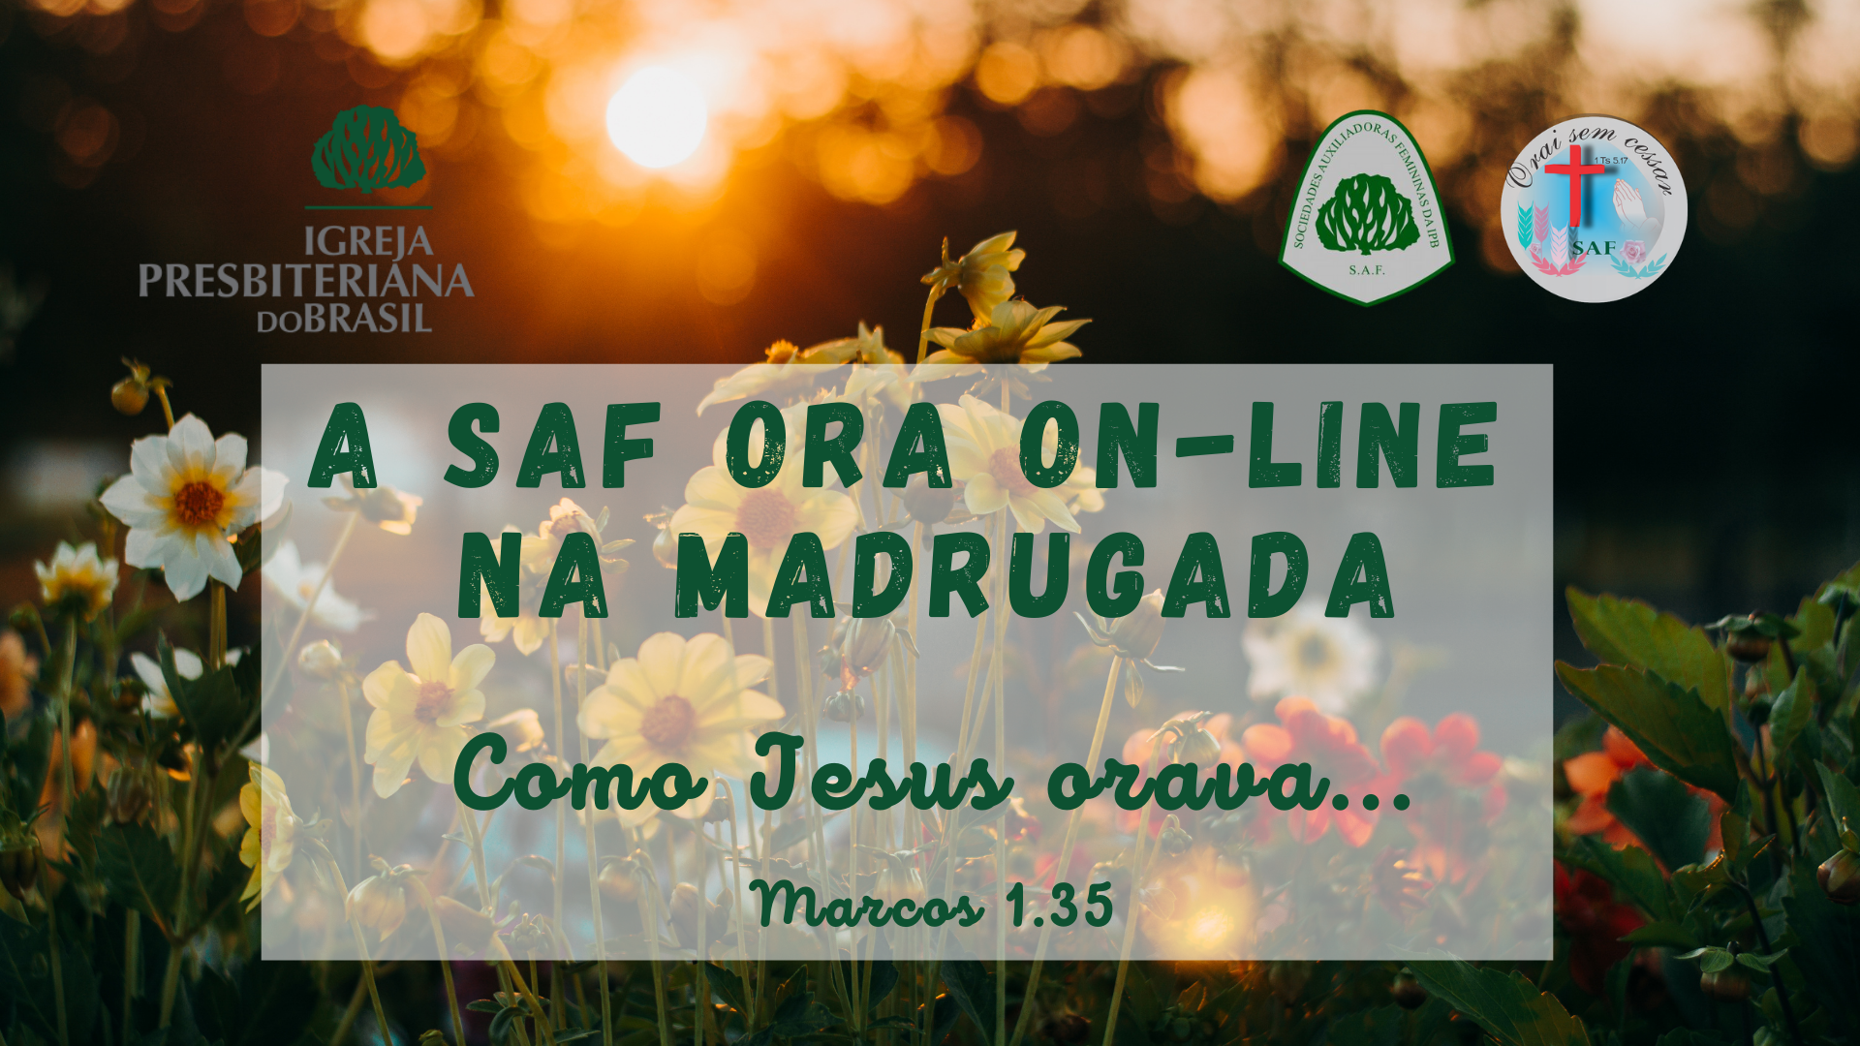

MOTO DA SAF

Lema da SAF

Bloco: Oração final e benção

